**Uchwała Nr LIII/668/22  
Rady Miasta Piotrkowa Trybunalskiego**

z dnia 29 czerwca 2022 r.

**w sprawie wzoru deklaracji o wysokości opłaty za gospodarowanie odpadami komunalnymi, składanej przez właścicieli nieruchomości**

Na podstawie art. 18 ust. 2 pkt 15, art. 40 ust. 1 i art. 41 ust. 1 ustawy z dnia 8 marca 1990 r. o samorządzie gminnym (Dz. U. z 2022 r. poz. 559,583,1005) oraz art. 6m ust. 1a i 1b, art. 6n ust. 1 ustawy z dnia 13 września 1996 r. o utrzymaniu czystości i porządku w gminach (Dz. U. z 2021 poz. 888 poz. 1648, poz. 2151 z 2020 poz.2320), uchwala się, co następuje:

§ 1. Określa się wzór deklaracji o wysokości opłaty za gospodarowanie odpadami komunalnymi, składanej przez właścicieli nieruchomości, stanowiący załącznik do niniejszej uchwały.

§ 2. Deklaracje, o których mowa w § 1, właściciele nieruchomości zobowiązani są składać w Urzędzie Miasta Piotrkowa Trybunalskiego.

§ 3. Deklaracje, o których mowa w § 1, można składać do Urzędu Miasta Piotrkowa Trybunalskiego za pomocą środków komunikacji elektronicznej, za pośrednictwem Platformy Elektronicznej Usług Administracji Publicznej ePUAP pod adresem [www.epuap.gov.pl](http://www.epuap.gov.pl), na elektronicznej skrzynce podawczej Urzędu Miasta Piotrkowa Trybunalskiego skrytka ePUAP: /5w837chbcv/skrytka, jako załącznik w pliku PDF.

1) Deklaracja przesłana w formie elektronicznej musi być opatrzona bezpiecznym podpisem elektronicznym weryfikowanym za pomocą ważnego Kwalifikowanego Certyfikatu w rozumieniu ustawy z dnia 5września 2016 r. o usługach zaufania oraz identyfikacji elektronicznej (Dz. U. z 2021 r. poz. 1797) lub podpisem potwierdzonym profilem zaufanym ePUAP, zgodnie z art. 20ae ustawy z dnia 17 lutego 2005 r. o informatyzacji działalności podmiotów realizujących zadania publiczne (Dz. U. z 2021 r. poz. 2070 ze zm.).

2) Wzór deklaracji w formie elektronicznej w pliku PDF zamieszcza się na stronie internetowej Miasta Piotrkowa Trybunalskiego www.piotrkow.pl. Formularz deklaracji w wersji papierowej udostępnia się w Urzędzie Miasta Piotrkowa Trybunalskiego.

§ 4. Wykonanie uchwały powierza się Prezydentowi Miasta Piotrkowa Trybunalskiego.

§ 5. Traci moc uchwała nr XXVIII/400/20 Rady Miasta Piotrkowa Trybunalskiego z dnia 29 października 2020 r. w sprawie wzoru deklaracji o wysokości opłaty za gospodarowanie odpadami komunalnymi, składanej przez właścicieli nieruchomości (Dz. Urz. Woj. Łódzkiego z 2020 r., poz. 5969)

§ 6. Uchwała podlega ogłoszeniu w Dzienniku Urzędowym Województwa Łódzkiego   
i wchodzi w życie po upływie 14 dni od dnia ogłoszenia.

|  |  |
| --- | --- |
|  | Przewodniczący Rady Miasta   Marian Błaszczyński |

Załącznik do uchwały Nr LIII/668/22  
Rady Miasta Piotrkowa Trybunalskiego  
z dnia 29 czerwca 2022 r.

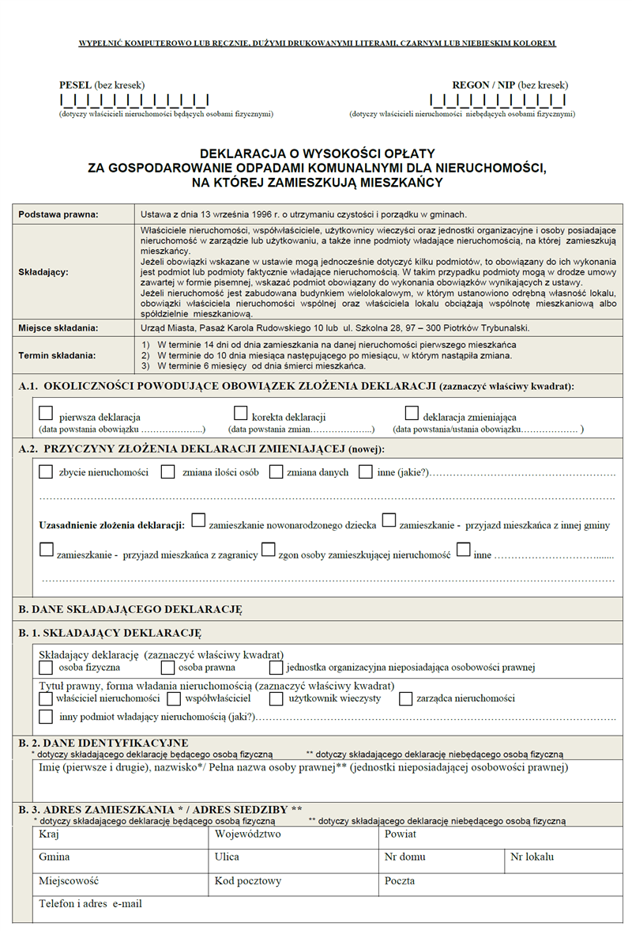

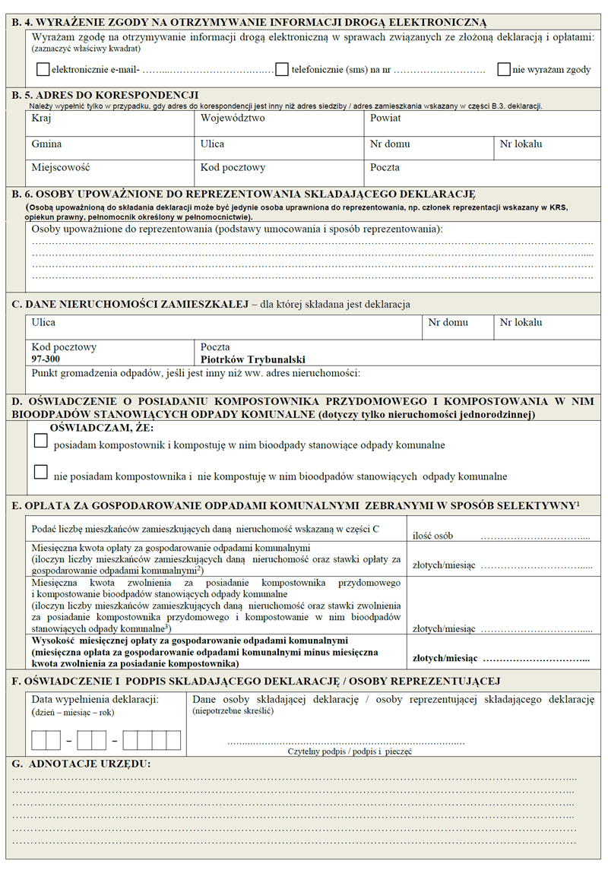

POUCZENIE:

Niniejsza deklaracja stanowi podstawę do wystawienia tytułu wykonawczego zgodnie z przepisami ustawy z dnia 17 czerwca 1966 r. o postępowaniu egzekucyjnym w administracji.

OBJAŚNIENIA:

1. Zgodnie z art. 5 ust.3 ustawy z dnia 13 września 1996 r. o utrzymaniu czystości i porządku w gminach właściciele nieruchomości zapewniają utrzymanie czystości i porządku przez: zbieranie w sposób selektywny powstałych na terenie nieruchomości odpadów komunalnych zgodnie z wymaganiami i sposobem określonymi w regulaminie oraz sposobem określonym w przepisach wydanych na podstawie art. 4a ust. 1.

2. Zgodnie z art. 6 i ust. 2 cytowanej ustawy w przypadku gdy w danym miesiącu na danej nieruchomości mieszkaniec zamieszkuje przez część miesiąca, opłatę za gospodarowanie odpadami komunalnymi w miesiącu, w którym nastąpiła zmiana, uiszcza się w gminie, w której dotychczas zamieszkiwał, a w nowym miejscu zamieszkania - począwszy od miesiąca następnego, po którym nastąpiła zmiana.

3. Zgodnie z art. 6m ust. 1, 2, 4 i 5 pkt 1, cytowanej ustawy właściciel nieruchomości jest obowiązany złożyć do właściwego organu deklarację o wysokości opłaty za gospodarowanie odpadami komunalnymi w terminie 14 dni od dnia zamieszkania na danej nieruchomości pierwszego mieszkańca. W przypadku zmiany danych będących podstawą ustalenia wysokości należnej opłaty za gospodarowanie odpadami komunalnymi właściciel nieruchomości jest obowiązany złożyć nową deklarację do 10 dnia miesiąca następującego po miesiącu, w którym nastąpiła zmiana. Właściciel nieruchomości nie może złożyć deklaracji zmniejszającej wysokość zobowiązania z tytułu opłaty za gospodarowanie odpadami komunalnymi za okres wsteczny, z wyjątkiem przypadku, o którym mowa w ust. 2. Przepisu nie stosuje się, jeżeli właściciel nieruchomości złoży nową deklarację zmniejszającą wysokość zobowiązania z tytułu opłaty za gospodarowanie odpadami komunalnymi w związku ze śmiercią mieszkańca w terminie 6 miesięcy od dnia tego zdarzenia.

4. Zgodnie z art. 6ka ust. 1 cytowanej ustawy w przypadku, gdy odpady komunalne nie są zbierane w sposób selektywny, stawka opłaty za gospodarowanie odpadami komunalnymi wynosi dwukrotność stawki ustalonej zgodnie z uchwałą, o której mowa w art. 6k ust. 1. i ustalona zostanie w drodze decyzji wydanej przez uprawniony organ.

5. Zgodnie z art. 6k ust. 4a i 4b zwalnia się, w części z opłaty za gospodarowanie odpadami komunalnymi właścicieli nieruchomości zabudowanych budynkami mieszkalnymi jednorodzinnymi kompostujących bioodpady stanowiące odpady komunalne w kompostowniku przydomowym, proporcjonalnie do zmniejszenia kosztów gospodarowania odpadami komunalnymi z gospodarstw domowych. W razie stwierdzenia, że właściciel nieruchomości, który złożył taką informację nie posiada kompostownika przydomowego lub nie kompostuje w nim bioodpadów, lub uniemożliwia dokonanie oględzin nieruchomości w celu weryfikacji zgodności informacji ze stanem faktycznym, stwierdza się w drodze decyzji utratę prawa do zwolnienia w części opłaty za gospodarowanie odpadami komunalnymi.

6. Zgodnie z art. 10 ust. 2c kto wbrew złożonej informacji nie posiada kompostownika przydomowego lub nie kompostuje w nim bioodpadów podlega karze grzywny.

INFORMACJA:

1. Administratorem danych wskazanych w deklaracji o wysokości opłaty za gospodarowanie odpadami komunalnymi dla nieruchomości na której zamieszkują mieszkańcy, jest Prezydent Miasta Piotrkowa Trybunalskiego z siedzibą: Pasaż Karola Rudowskiego 10, 97-300 Piotrków Trybunalski, tel.: 44 732 77 01, adres e-mail: e-urzad@piotrkow.pl

Adres e-mail Inspektora Ochrony Danych w Urzędzie Miasta Piotrkowa Trybunalskiego: [iod@piotrkow.pl](mailto:iod@piotrkow.pl)

2. Złożenie deklaracji o wysokości opłaty za gospodarowanie odpadami komunalnymi dla nieruchomości na której zamieszkują mieszkańcy jest obowiązkiem właściciela nieruchomości   
i wynika z art. 6 m ustawy z dnia 13 września 1996 r. o utrzymaniu czystości i porządku w gminach.

3. Zbieranie deklaracji o wysokości opłaty za gospodarowanie odpadami komunalnymi   
i odbieranie odpadów komunalnych od właścicieli nieruchomości, na których zamieszkują mieszkańcy jest obowiązkowym zadaniem gminy i wynika z przepisów ustawy z dnia 13 września 1996 r. o utrzymaniu czystości i porządku w gminach.

4. Przysługuje Pani/Panu prawo dostępu do treści danych i ich sprostowania, oraz prawo do wniesienia skargi do organu nadzorczego: Prezesa Urzędu Ochrony Danych Osobowych, gdy uzna Pani/Pan, że przetwarzanie danych osobowych dotyczących Pani/Pana narusza przepisy Ogólnego Rozporządzenia o Ochronie Danych Osobowych.

5. Dane udostępnione przez Panią/Pana nie będą podlegały udostępnieniu podmiotom trzecim. Odbiorcami danych będą tylko instytucje upoważnione z mocy prawa.

6. Dane udostępnione przez Panią/Pana nie będą podlegały profilowaniu.

7. Administrator danych nie będzie przekazywać danych osobowych do państwa trzeciego lub organizacji międzynarodowej.

8. Dane osobowe będą przechowywane przez okres zgodny z rzeczowym wykazem akt obowiązującym w Urzędzie Miasta Piotrkowa Trybunalskiego.

_________________________________________________________________________

1 Selektywny sposób zbierania odpadów polega na segregacji odpadów zgodnie z obowiązującym Regulaminem utrzymania czystości i porządku na terenie miasta Piotrkowa Trybunalskiego wprowadzonym uchwałą Rady Miasta Piotrkowa Trybunalskiego.

2  Stawka opłaty określona w Uchwale Rady Miasta Piotrkowa Trybunalskiego w sprawie wyboru metody ustalania opłaty i  stawki za gospodarowanie odpadami komunalnymi.

3 Kwota zwolnienia w części z opłaty określona w Uchwale Rady Miasta Piotrkowa Trybunalskiego w sprawie zwolnienia w części z opłaty za gospodarowanie odpadami komunalnymi właścicieli nieruchomości zabudowanych budynkami mieszkalnymi jednorodzinnymi kompostujących bioodpady stanowiące odpady komunalne w kompostowniku przydomowym.